DOKUMENTASI PENGUJIAN APLIKASI
Portal Direktorat Jabatan Fungsional Manajemen ASN (BKN)
Laravel 9 · MySQL · Pengujian lokal dengan Google Chrome
Tanggal pengujian: 7 November 2026
Branch: dev
Lingkungan: Windows 11, PHP 8.3, MySQL 8.4 (Laragon), http://127.0.0.1:8005

1. Ringkasan Eksekutif
Dokumen ini mencatat pengujian menyeluruh portal secara lokal di browser Chrome: halaman publik, panel admin, alur data (buat, ubah, hapus), unduhan berkas, hak akses per peran, dan autentikasi dua faktor. Dokumen juga memuat langkah pengujian yang dapat diulang, screenshot, serta daftar temuan beserta status perbaikannya.
Area | Cakupan | Hasil
Tes otomatis (PHPUnit) | 230 tes (640 assertion) | Lulus semua
Halaman publik | 24 halaman utama + 64 tautan detail | Lulus, tanpa error 4xx/5xx
Halaman admin | 226 halaman (index, create, edit, show) | Lulus (1 bug ditemukan & diperbaiki)
CRUD admin | 16 modul: buat → tampil di daftar → ubah → hapus | Lulus (1 bug ditemukan & diperbaiki)
Form publik | Kontak, absensi, konsultasi, pendaftaran kegiatan, survei, formulir dinamis, komentar, reaksi | Lulus
Unduhan & ekspor | Excel absensi/survei/formulir, PDF daftar hadir, PDF sertifikat (admin & mandiri) | Lulus
Hak akses (RBAC) | 28 URL diuji dengan peran Editor | Lulus (8 diizinkan, 20 ditolak 403)
2FA | Aktivasi, login dengan kode TOTP, recovery code, nonaktifkan | Lulus (1 perbaikan tampilan)

Temuan utama: 6 perbaikan sudah diterapkan (bagian 7) dan 1 temuan terbuka yang memerlukan keputusan: Content-Security-Policy memblokir eval() pada JavaScript tema admin sehingga grafik statistik tidak tampil (bagian 8).

2. Persiapan Lingkungan
Langkah berikut dapat diulang pada mesin pengembang yang sama.
- Jalankan MySQL (Laragon) lalu pastikan database "webpusbin" tersedia (pengaturan koneksi ada di file .env).
- git pull agar kode terbaru (catatan tim: wajib pull sebelum bekerja).
- php artisan migrate --force → menjalankan migrasi yang tertunda (lampiran, formulir dinamis, rating absensi, dll).
- php artisan db:seed --class=DummyDataSeeder --force → mengisi data contoh bertema BKN (aman diulang; tabel konten dikosongkan lalu diisi ulang).
- php artisan serve --host=127.0.0.1 --port=8005 → membuka http://127.0.0.1:8005 (atau jalankan start_server_8005.bat).
- Akun admin lokal dari seeder: admin@gmail.com (password ada di database/seeders/DatabaseSeeder.php, khusus lingkungan lokal).
- Tes otomatis: php -d memory_limit=2G vendor/phpunit/phpunit/phpunit (perintah php artisan test kehabisan memori di mesin ini).

3. Metodologi Pengujian
- Pengujian di browser Chrome sungguhan: membuka halaman, mengisi form, mengirim, lalu memeriksa tampilan dan konsol.
- Crawl otomatis: seluruh tautan internal dikunjungi dan dicek status HTTP serta tanda error (Whoops, SQLSTATE, Undefined variable).
- Runner CRUD: untuk tiap modul admin, skrip membaca form buat dari HTML, mengisi data uji (termasuk unggah gambar/PDF), mengirim, memastikan data muncul di daftar, mengubah, memastikan perubahan tampil, menghapus, dan memastikan data hilang.
- Pengujian hak akses: login sebagai peran Editor lalu mengakses setiap URL; hasil dibandingkan dengan matriks izin.
- Pengujian 2FA memakai kode TOTP asli yang dihitung dari secret pada halaman aktivasi.
- Tes regresi PHPUnit ditambahkan untuk setiap bug yang diperbaiki.

4. Pengujian Halaman Publik

4.1 Beranda
Fungsi: Landing page portal: hero, ringkasan layanan, highlight, berita terbaru, navigasi, pencarian, dan widget Chat Bantuan.
Langkah pengujian:
- Buka /webpusbin.
- Periksa menu navigasi, hero, kartu layanan, dan tombol Chat Bantuan.
- Buka konsol browser dan pastikan tidak ada error.
Hasil: [Lulus] Halaman termuat penuh, tanpa error konsol.
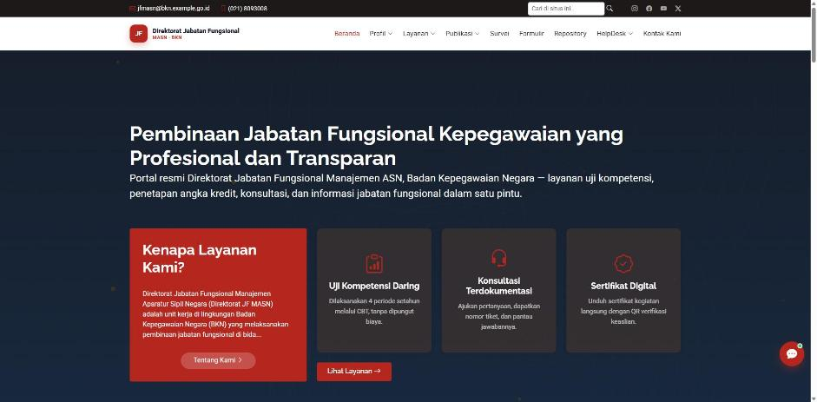
Gambar: Beranda portal

4.2 Publikasi (daftar, pencarian, detail, reaksi, komentar)
Fungsi: Menampilkan berita/regulasi/pengumuman, filter kategori, pencarian, tombol reaksi (Suka/Setuju/Menarik) dan komentar yang dimoderasi.
Langkah pengujian:
- Buka /publikasi dan gunakan kolom pencarian serta pilihan kategori.
- Buka salah satu publikasi.
- Kirim reaksi "Suka" → hitungan bertambah.
- Kirim komentar → komentar masuk antrean moderasi (tidak langsung tampil).
Hasil: [Lulus] Daftar, detail, reaksi (hitungan "suka" = 1), dan komentar (status Menunggu) bekerja sesuai desain.
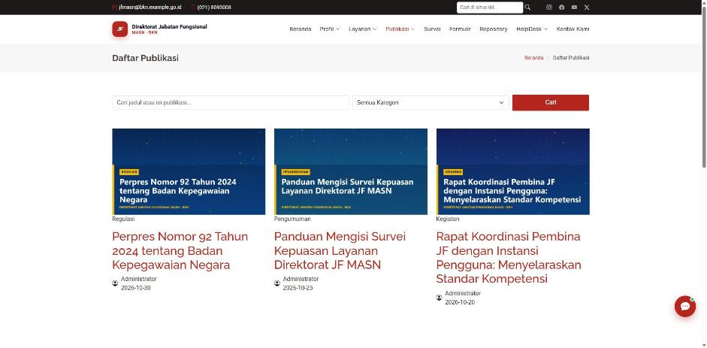
Gambar: Daftar publikasi
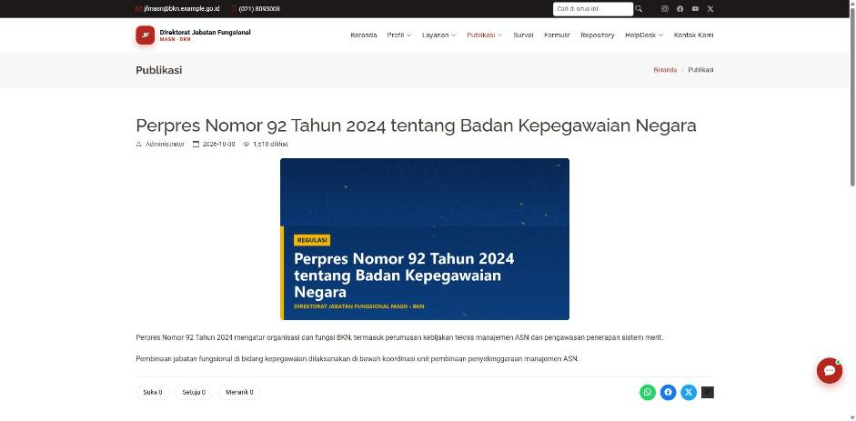
Gambar: Detail publikasi dengan tombol reaksi

4.3 Kegiatan, Absensi, dan Konsultasi
Fungsi: Menampilkan jadwal kegiatan; pendaftaran peserta; absensi kehadiran (2 langkah); pendaftaran sesi konsultasi.
Langkah pengujian:
- Buka /kegiatan lalu salah satu kegiatan → buka formulir pendaftaran dan kirim.
- Buka /absensi/{kegiatan}, isi NIP, nama, email, jabatan, instansi, penilaian (rating) dan saran, lalu kirim.
- Buka /konsultasi, pilih sesi, isi data peserta, kirim. Kirim ulang NIP yang sama pada kegiatan yang sama.
Hasil: [Lulus] Data tersimpan (tabel absensis). Pendaftar ganda pada kegiatan yang sama ditolak dengan pesan "sudah terdaftar". Catatan desain: pendaftaran konsultasi disimpan ke tabel yang sama dengan absensi.
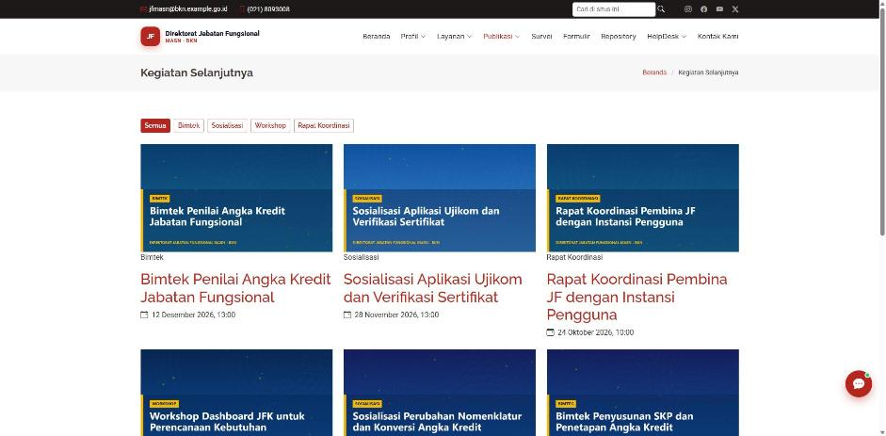
Gambar: Daftar kegiatan
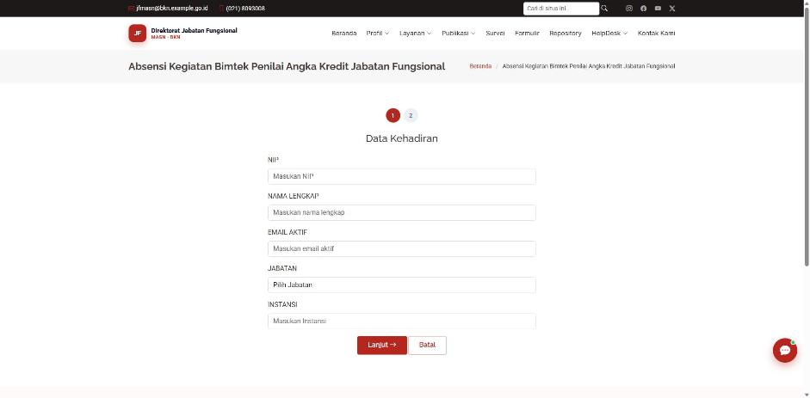
Gambar: Form absensi langkah 1
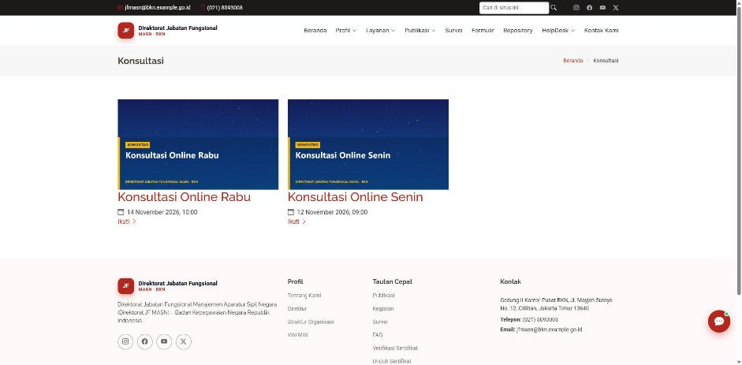
Gambar: Daftar sesi konsultasi

4.4 Survei
Fungsi: Responden mengisi survei berskala penilaian per indikator; admin menautkan indikator ke survei.
Langkah pengujian:
- Di admin, buka Survei → pilih survei → Tambah Indikator → centang indikator → Simpan.
- Buka /survei/{id}/create, isi NIP dan pilih penilaian untuk tiap indikator.
- Kirim.
Hasil: [Lulus] Survei tanpa indikator menampilkan "Indikator Survei Belum Tersedia" (perilaku yang benar). Setelah indikator ditautkan, form tampil dan pengiriman menghasilkan "Terima kasih, survei Anda berhasil dikirim." Catatan: data dummy bawaan belum menautkan indikator ke survei manapun.
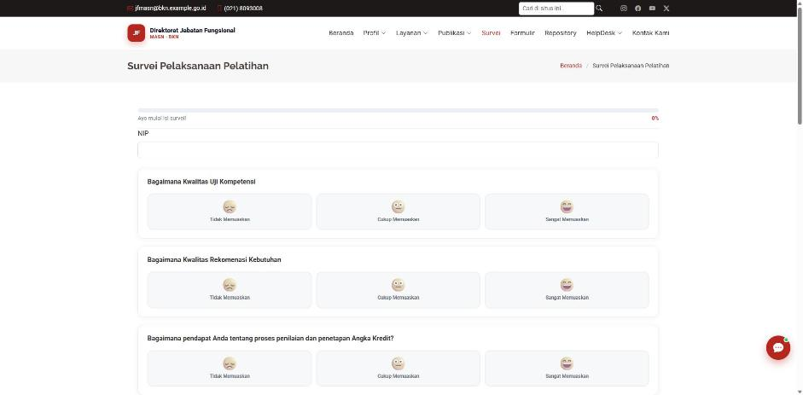
Gambar: Form survei dengan indikator

4.5 Formulir dinamis
Fungsi: Admin merancang formulir dengan 10 jenis isian (teks, area teks, angka, email, pilihan, radio, checkbox, tanggal, file, rating); publik mengisi; admin melihat dan mengekspor jawaban.
Langkah pengujian:
- Admin: Formulir → Buat Formulir → Kelola Field → tambah field (satu per tipe).
- Publik: buka /form/{slug}, isi, kirim.
- Admin: buka Submissions dan unduh Export (Excel).
Hasil: [Lulus] Seluruh 10 tipe field dapat dibuat dan tampil; pengiriman publik berhasil; jawaban muncul di admin; ekspor menghasilkan berkas .xlsx valid.
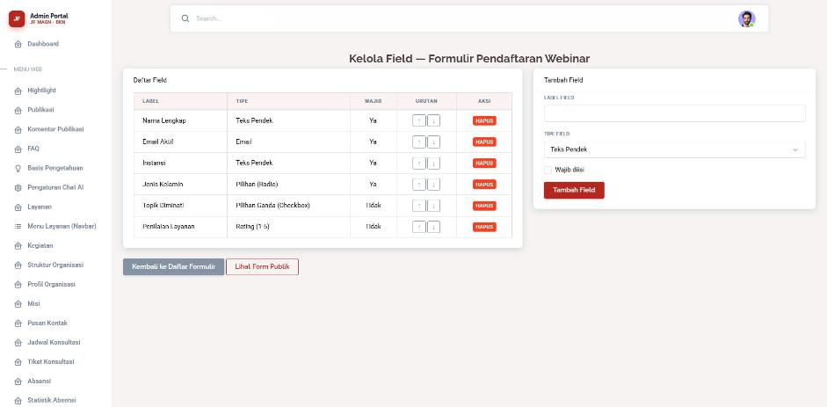
Gambar: Admin: kelola field formulir
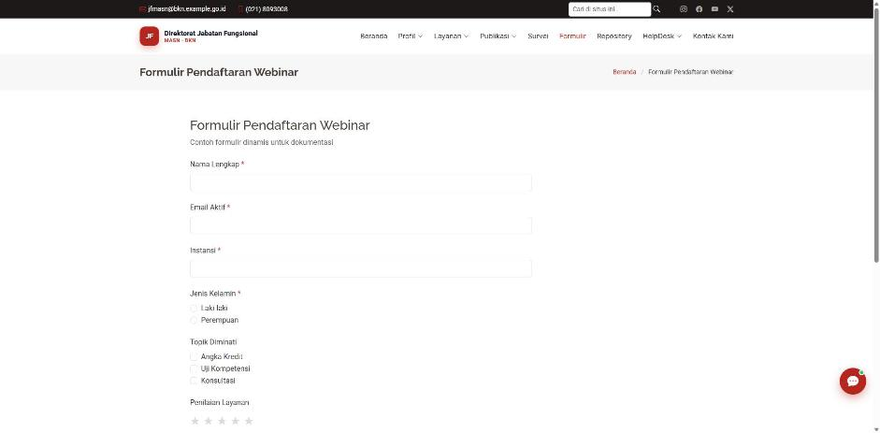
Gambar: Publik: formulir yang dihasilkan

4.6 Verifikasi dan unduh sertifikat
Fungsi: Publik memverifikasi keaslian sertifikat lewat nomor, dan peserta mengunduh sertifikat sendiri (NIP + kegiatan).
Langkah pengujian:
- Buka /verifikasi-sertifikat?nomor=JFMASN/2026/0001 (nomor valid).
- Coba nomor palsu.
- Buka /sertifikat/unduh, isi NIP dan kegiatan, unduh PDF.
Hasil: [Lulus] Nomor valid menampilkan detail peserta/kegiatan; nomor palsu menampilkan "tidak ditemukan"; unduh mandiri menghasilkan PDF.
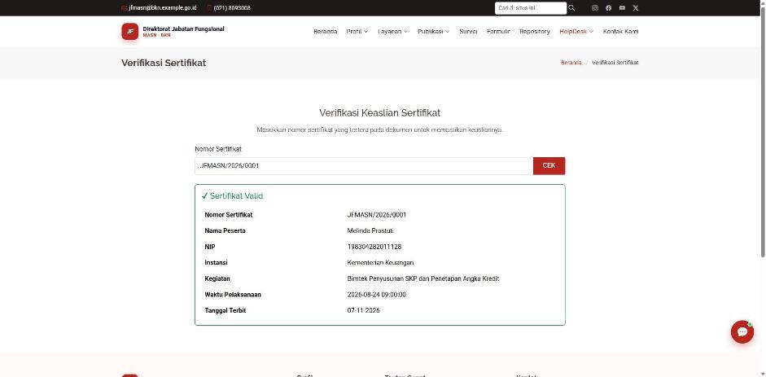
Gambar: Sertifikat valid
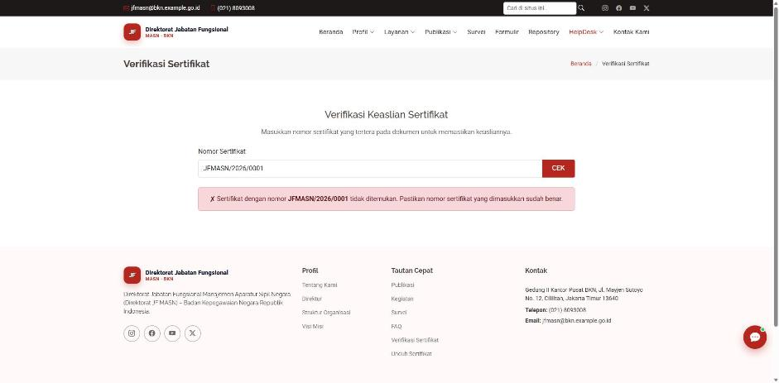
Gambar: Nomor tidak ditemukan

4.7 Kontak, FAQ, Pencarian, dan halaman Profil
Fungsi: Form pesan ke admin (dengan lampiran opsional), daftar FAQ, pencarian situs, serta halaman profil organisasi.
Langkah pengujian:
- Isi dan kirim form di /about/kontak-kami.
- Buka /faq, /cari?q=angka kredit, dan halaman /about/*.
Hasil: [Lulus] Pesan terkirim dan muncul di admin; pencarian "angka kredit" menghasilkan 5 hasil; FAQ dan halaman profil termuat.
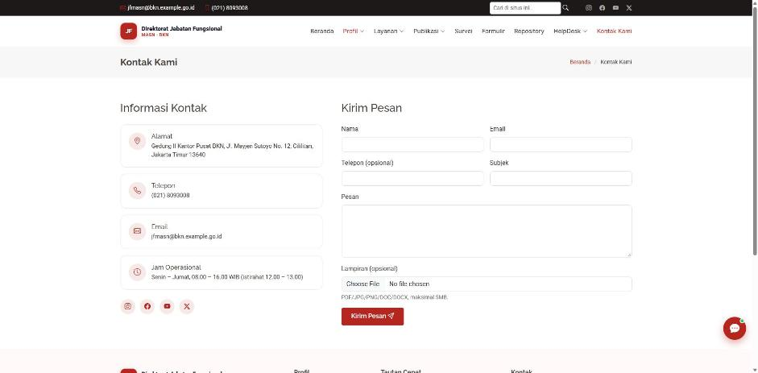
Gambar: Form kontak
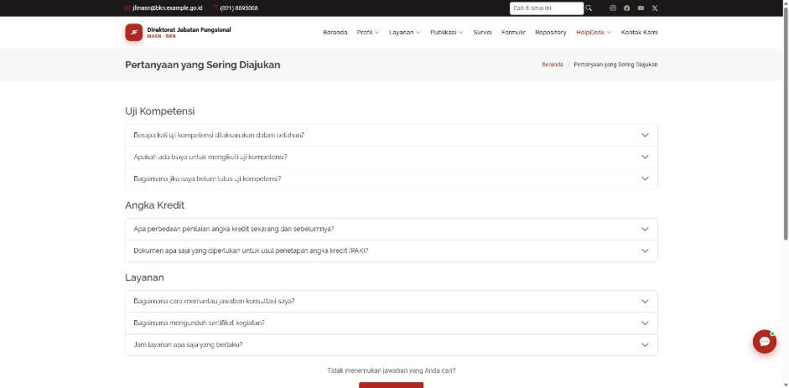
Gambar: FAQ

4.8 Chat Bantuan (AI)
Fungsi: Widget tanya-jawab berbasis FAQ/Repository/Basis Pengetahuan memakai Gemini atau Claude.
Langkah pengujian:
- Kirim pertanyaan lewat widget atau POST /chat/ask.
Hasil: [Sebagian] Endpoint merespons 200 dengan {"answer": null} karena PHP lokal tidak punya CA bundle untuk menghubungi API (cURL error 60). Ini masalah lingkungan, bukan kode; perbaikan: atur curl.cainfo di php.ini. Fallback kosong sudah ditangani aplikasi.

5. Pengujian Panel Admin

5.1 Login, logout, dan proteksi rute
Fungsi: Login admin manual (email/password) dengan pembatasan percobaan; logout; halaman admin hanya untuk pengguna login.
Langkah pengujian:
- Buka /login, coba password salah → pesan "Login Gagal".
- Login dengan akun seeder → masuk ke /admin.
- Logout, lalu buka /admin/publikasi → diarahkan ke /login.
Hasil: [Lulus] Seluruhnya sesuai harapan. Login SSO SIASN diuji lewat tes otomatis (14 tes) karena butuh client_id resmi BKN untuk uji langsung.
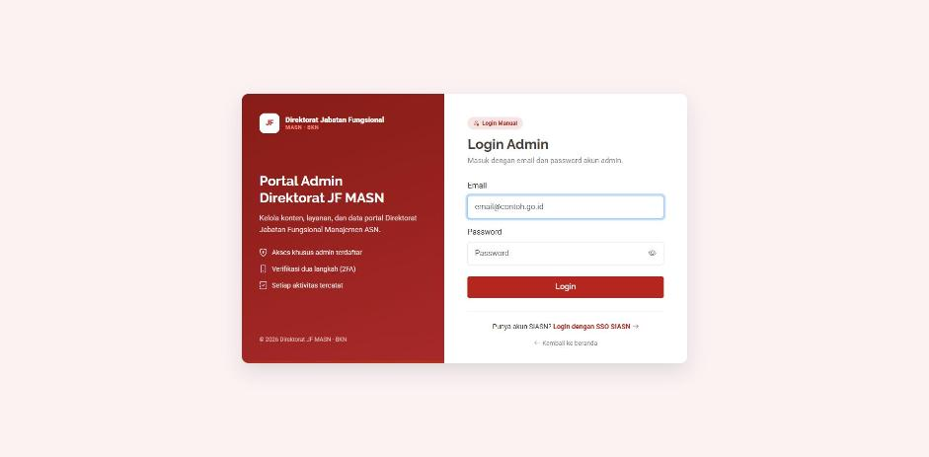
Gambar: Halaman login

5.2 Dashboard
Fungsi: Ringkasan jumlah layanan, konsultasi, publikasi per kategori.
Langkah pengujian:
- Login lalu buka /admin.
Hasil: [Lulus] Kartu ringkasan dan menu samping sesuai peran tampil.
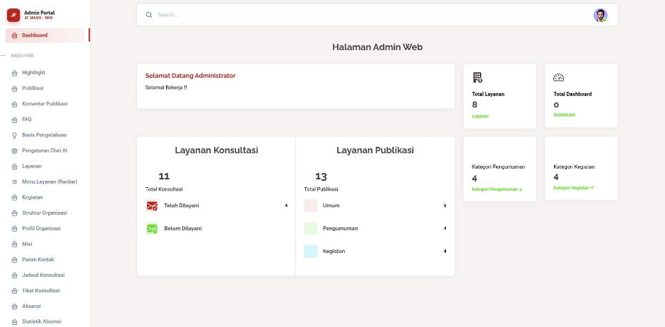
Gambar: Dashboard admin

5.3 Publikasi (CRUD penuh lewat antarmuka)
Fungsi: Mengelola berita/regulasi/pengumuman dengan editor teks kaya dan unggah foto/dokumen.
Langkah pengujian:
- Buka Publikasi → Buat Publikasi.
- Isi judul, kategori, isi (editor Trix), kirim.
- Ubah judul lewat tombol edit.
- Cek tampil di /publikasi.
- Hapus.
Hasil: [Lulus] Buat, ubah, tampil di publik, dan hapus berhasil. Tombol hapus memakai dialog konfirmasi bawaan browser (confirm()).
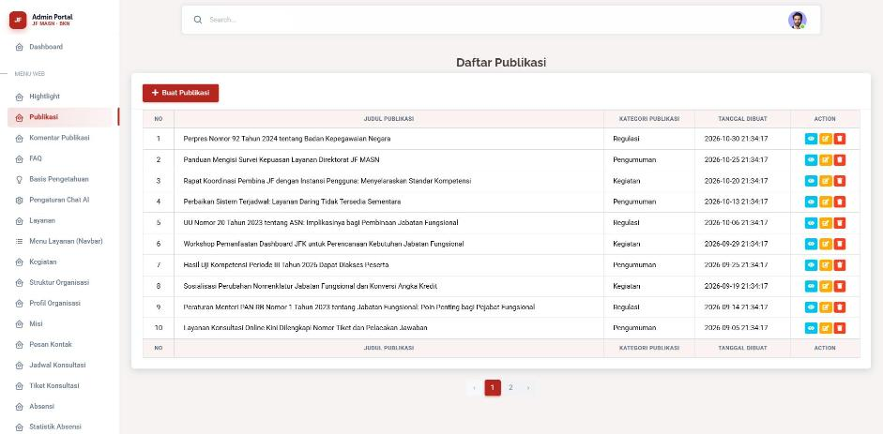
Gambar: Daftar publikasi admin
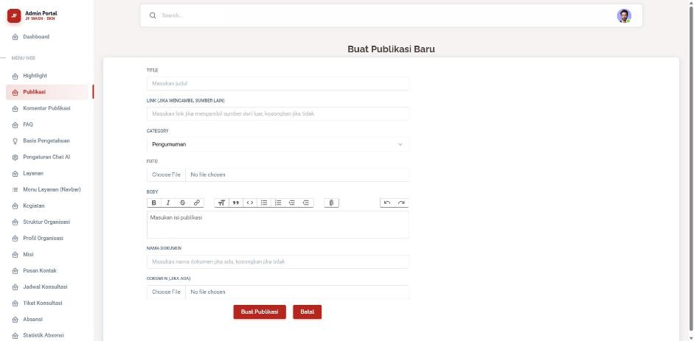
Gambar: Form buat publikasi

5.4 Kegiatan, Absensi, dan Sertifikat
Fungsi: Mengelola kegiatan (materi, QR absensi), melihat absensi, menerbitkan sertifikat per peserta dengan template dan nomor otomatis.
Langkah pengujian:
- Buka Kegiatan → QR Absensi / Kelola Materi.
- Buka Absensi → Export (Excel) dan Daftar Hadir (PDF).
- Buka Sertifikat, pilih kegiatan, klik Terbitkan untuk satu peserta, lalu Pratinjau dan Unduh PDF.
Hasil: [Lulus] QR halaman termuat; ekspor Excel dan PDF menghasilkan berkas valid; sertifikat terbit dengan nomor JFMASN/2026/0001 dan PDF terunduh.
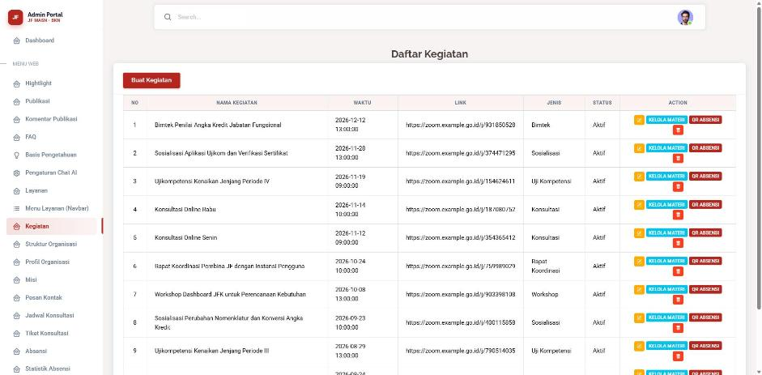
Gambar: Daftar kegiatan admin
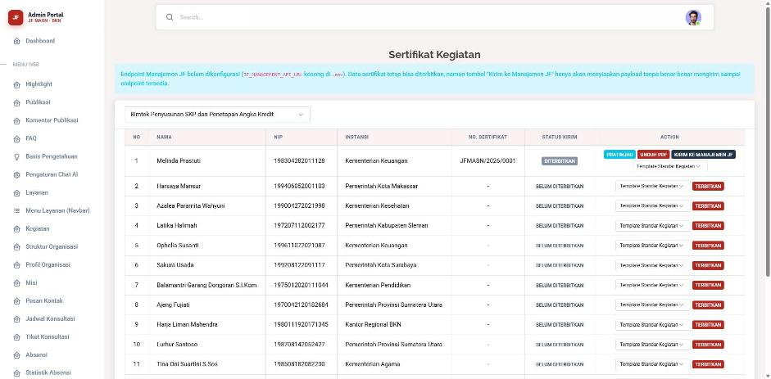
Gambar: Penerbitan sertifikat

5.5 Survei dan Statistik
Fungsi: Mengelola survei dan indikator; statistik absensi, survei, konsultasi, kepuasan; ekspor hasil survei.
Langkah pengujian:
- Buka Survei → detail survei.
- Buka halaman statistik dan unduh ekspor survei.
Hasil: [Sebagian] Detail survei dan ekspor Excel berfungsi. Halaman statistik terbuka, angka total tampil, namun grafik gagal digambar (lihat temuan terbuka T1).
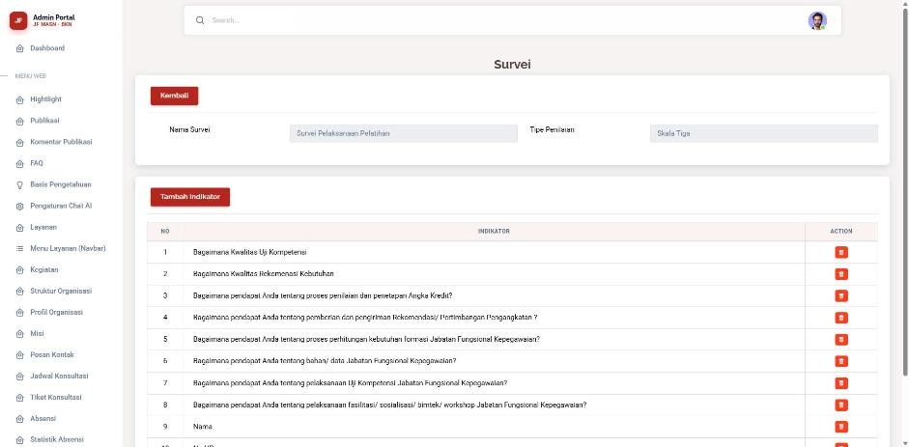
Gambar: Detail survei dan indikator
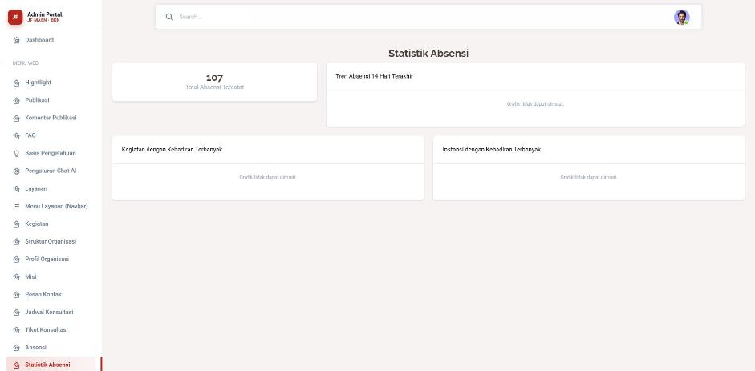
Gambar: Statistik absensi (grafik gagal dimuat)

5.6 Moderasi komentar, Pesan kontak, dan Kode konsultasi
Fungsi: Menyetujui/menghapus komentar; membaca/menghapus pesan kontak; mengelola kode jenis konsultasi.
Langkah pengujian:
- Kirim komentar dari publik → di admin muncul "Menunggu" → Setujui → tampil di publik → Hapus.
- Kirim pesan kontak → buka detail → hapus.
- Buat/ubah/hapus kode konsultasi.
Hasil: [Lulus] Seluruhnya berfungsi. Pengubahan kode konsultasi sebelumnya tidak menyimpan perubahan; sudah diperbaiki (bagian 7).
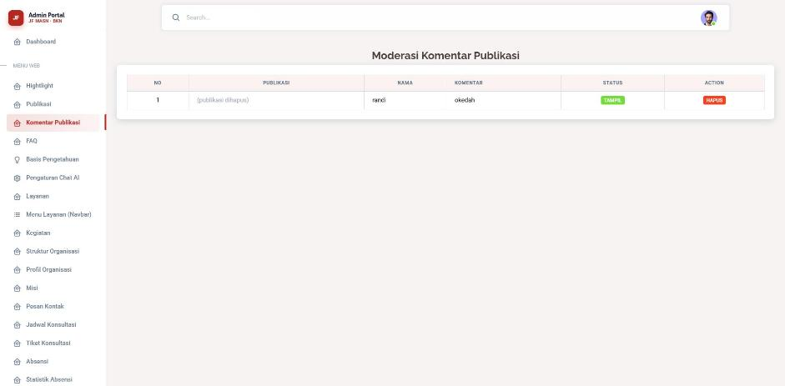
Gambar: Moderasi komentar
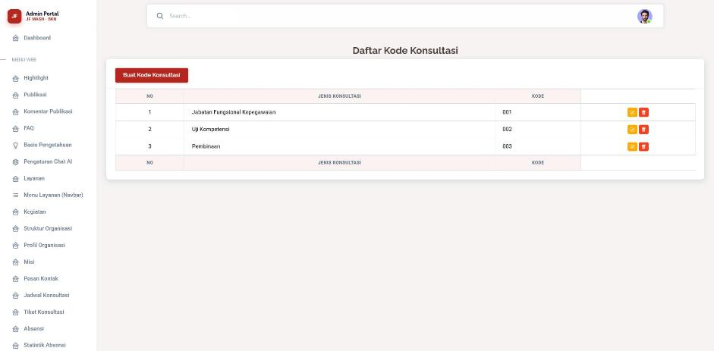
Gambar: Kode konsultasi

5.7 Pengaturan (profil organisasi, Chat AI, penomoran sertifikat)
Fungsi: Form pengaturan tunggal yang menyimpan konfigurasi portal.
Langkah pengujian:
- Buka tiap halaman pengaturan, simpan tanpa mengubah nilai.
Hasil: [Lulus] Ketiganya menampilkan pesan berhasil tanpa error server.

5.8 Audit log
Fungsi: Mencatat aktivitas admin (buat, ubah, hapus) beserta pengguna dan IP.
Langkah pengujian:
- Lakukan beberapa operasi, lalu buka Audit Trail.
Hasil: [Lulus] Seluruh operasi pengujian tercatat dengan waktu, pengguna, aksi, deskripsi, dan IP.
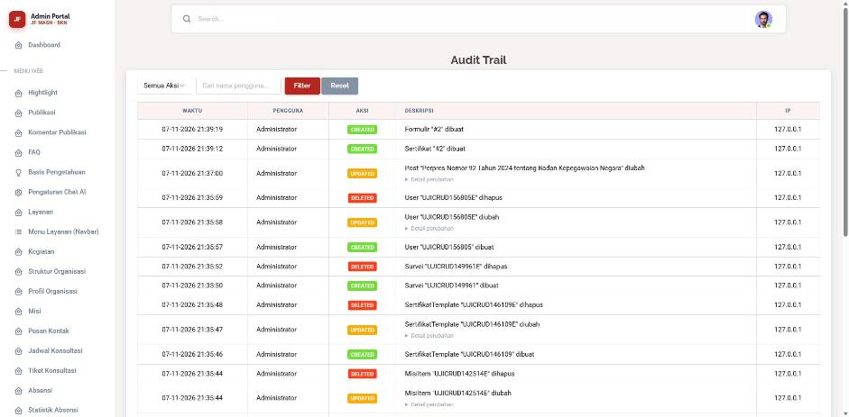
Gambar: Audit trail

6. Hak Akses dan Keamanan Akun

6.1 Manajemen admin dan Role & Permission
Fungsi: Super Admin membuat akun admin, memberi peran (Super Admin, Admin, Editor) dan mengatur izin per peran.
Langkah pengujian:
- Buka Role & Permission → Atur Permission pada Editor.
- Buka Admin Aktif → Buat Admin (peran Editor).
- Login sebagai Editor lalu akses 28 URL.
Hasil: [Lulus] Editor hanya melihat menu Hightlight, Publikasi, Komentar, FAQ, Layanan, Menu Layanan, Kegiatan; 20 URL lain ditolak dengan 403 "Anda tidak memiliki izin".
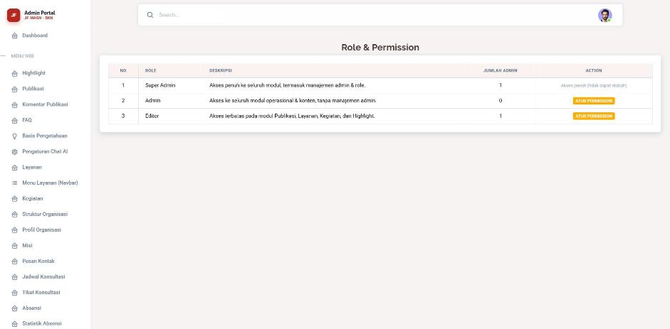
Gambar: Daftar peran
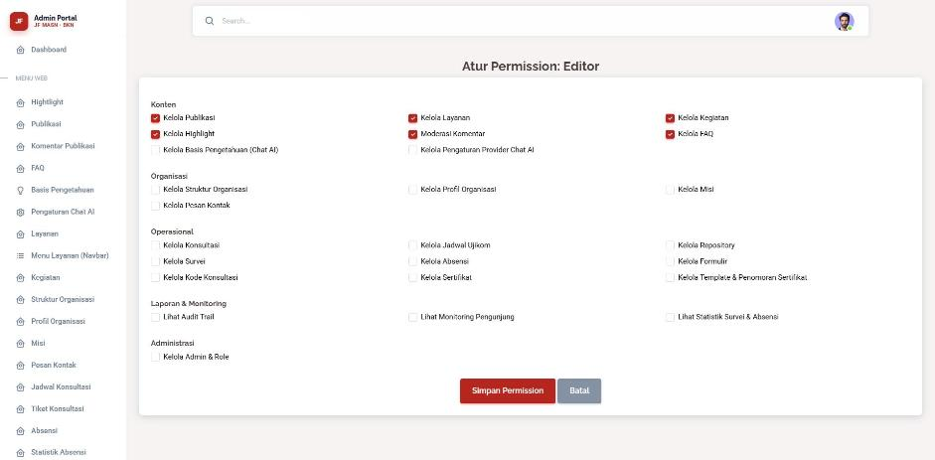
Gambar: Pengaturan izin peran Editor
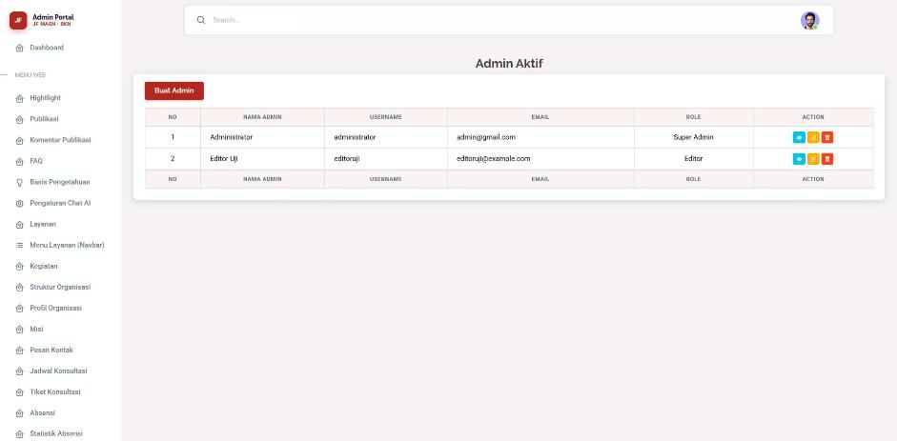
Gambar: Daftar admin
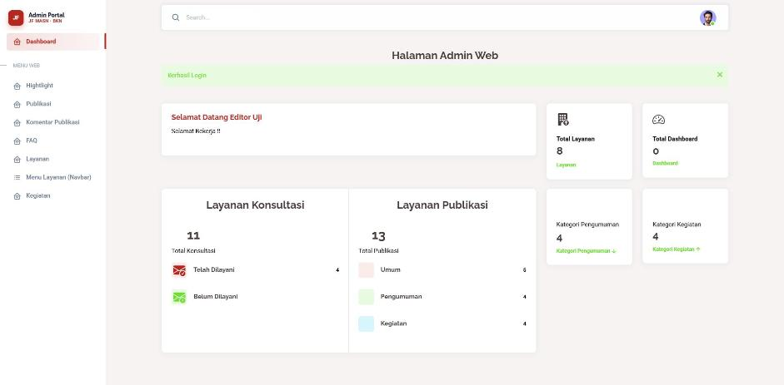
Gambar: Dashboard Editor (menu terbatas)

Gambar: Respons 403 untuk Editor

Matriks akses peran Editor (hasil uji)
URL | Diharapkan | Hasil
/admin, /admin/publikasi, /admin/layanan, /admin/kegiatan, /admin/highlight, /admin/comment, /admin/faq, /admin/two-factor | 200 (diizinkan) | Lulus (8/8)
/admin/register, /admin/role | 403 | Lulus
/admin/konsultasi, /admin/repository, /admin/survei, /admin/formulir, /admin/absensi, /admin/sertifikat, /admin/sertifikat-template | 403 | Lulus
/admin/auditlog, /admin/pengunjung, /admin/absensi-statistik | 403 | Lulus
/admin/pengetahuan, /admin/pengaturan-chat, /admin/organisasi, /admin/profil, /admin/misi, /admin/pesankontak, /admin/jadwalukom, /admin/kodekonsultasi | 403 | Lulus

6.2 Autentikasi dua faktor (2FA)
Fungsi: Lapisan keamanan opsional: setelah password benar, admin harus memasukkan kode 6 digit dari aplikasi authenticator atau recovery code.
Langkah pengujian:
- Buka /admin/two-factor → Aktifkan 2FA → tampil QR dan kode manual.
- Masukkan kode TOTP → Konfirmasi & Aktifkan → catat 8 recovery code.
- Logout, login ulang → diarahkan ke /login/verifikasi-2fa → masukkan kode → masuk.
- Kembali ke /admin/two-factor → Nonaktifkan 2FA dengan konfirmasi password.
Hasil: [Lulus] Seluruh alur berjalan. Halaman verifikasi 2FA saat login tampil tanpa gaya (tombol bawaan browser); sudah dipindah ke layout login baru (bagian 7).
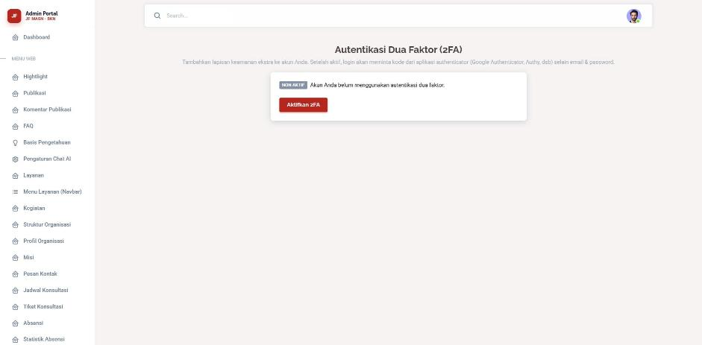
Gambar: Status 2FA nonaktif
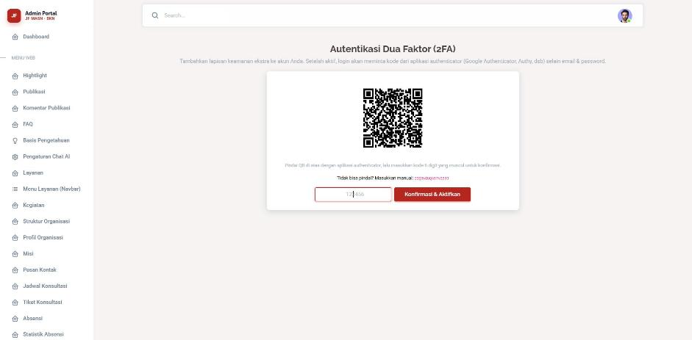
Gambar: Aktivasi: QR dan kode manual
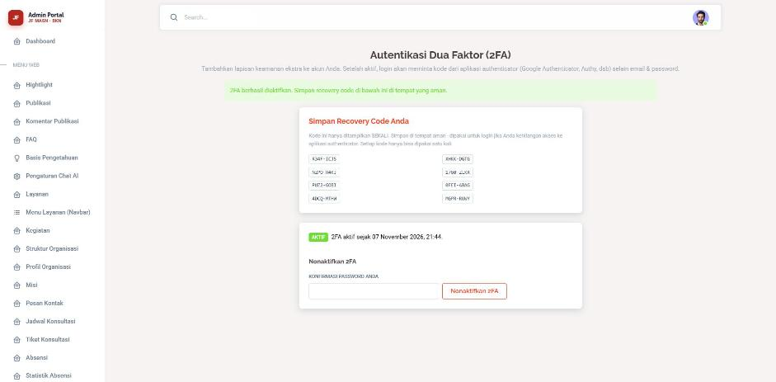
Gambar: Recovery code
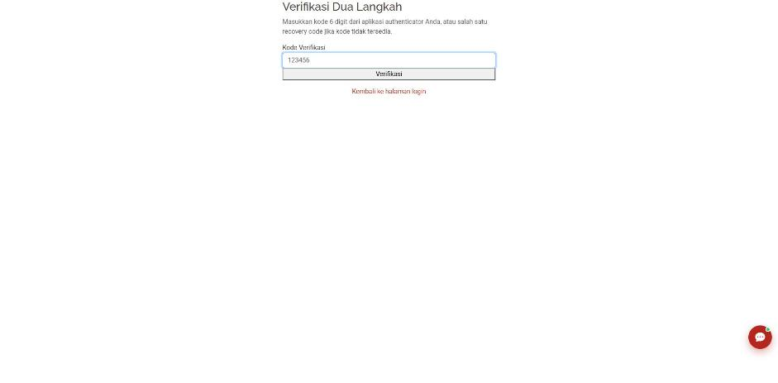
Gambar: Halaman verifikasi sebelum perbaikan tampilan
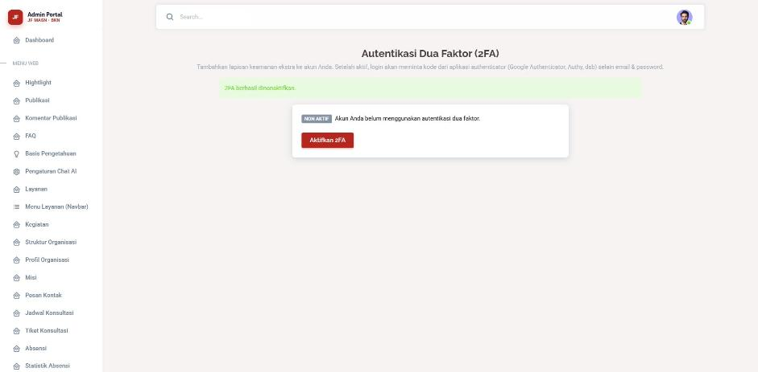
Gambar: 2FA berhasil dinonaktifkan

Matriks hasil CRUD otomatis (browser)
Setiap modul diuji: buat (termasuk unggah gambar/PDF bila ada) → muncul di daftar → ubah → perubahan tampil → hapus → data hilang.
Modul | Hasil
Layanan | Lulus
Menu Layanan (halaman) | Lulus
Kegiatan | Lulus
Highlight | Lulus
FAQ | Lulus
Basis Pengetahuan | Lulus
Repository | Lulus
Jadwal Ukom | Lulus
Struktur Organisasi | Lulus
Misi | Lulus
Template Sertifikat | Lulus
Survei | Lulus
Indikator Survei | Lulus
Admin (Register) | Lulus
Kode Konsultasi | Diperbaiki: ubah tidak menyimpan; kini lulus (tes PHPUnit)
Publikasi (lewat antarmuka) | Lulus

7. Temuan dan Perbaikan
No | Temuan | Akar masalah | Perbaikan | Status
B1 | /admin/absensi/create error 500 | Sisa scaffold: memakai view publik tanpa variabel presensiTertutup; store menerima input tanpa validasi; destroy kosong | Resource dibatasi ke index; method sisa dihapus | Diperbaiki
B2 | SiasnSsoTest: 9 tes gagal | Login SIASN sudah berganti ke alur OAuth code + PKCE, tes masih untuk grant password | Tes ditulis ulang (14 tes) | Diperbaiki
B3 | Kode Konsultasi: perubahan tidak tersimpan | Nama parameter controller ($kodes/$kode) tidak cocok dengan route {kodekonsultasi}, sehingga model tidak ter-bind; validasi "*" terlalu longgar | Parameter diperbaiki, validasi eksplisit (jenis, kode); tes PHPUnit baru | Diperbaiki
B4 | Verifikasi sertifikat error 500 ("Attempt to read property nama on null") | Seeder menghapus absensi tanpa menghapus sertifikat, meninggalkan data yatim | Seeder ikut membersihkan sertifikats; halaman verifikasi mengabaikan sertifikat tanpa absensi; tes regresi | Diperbaiki
B5 | Halaman verifikasi 2FA tidak berstyle | View masih memakai layout lama | Dipindah ke layout login baru | Diperbaiki
B6 | Typo konfirmasi hapus "Publkasi" | Salah ketik di view | Dikoreksi | Diperbaiki

8. Temuan Terbuka dan Rekomendasi
No | Temuan | Dampak | Rekomendasi
T1 | Content-Security-Policy melarang eval(), sedangkan bundle JavaScript tema admin (jquery.js, helpers.js, popper.js, bootstrap.js, menu.js, apexcharts.js) memakai eval() | Di seluruh halaman admin, jQuery/menu/grafik gagal dijalankan; grafik statistik menampilkan "Grafik tidak dapat dimuat" | Pilihan A: izinkan 'unsafe-eval' hanya untuk rute /admin (area ber-login) di app/Http/Middleware/SecurityHeaders.php. Pilihan B (lebih aman, lebih lama): ganti file vendor admin dengan build produksi tanpa eval. Perubahan ini belum diterapkan karena melonggarkan kebijakan keamanan dan perlu persetujuan Anda.
T2 | Chat AI tidak mendapat jawaban di lokal (cURL error 60) | Hanya lingkungan lokal Windows | Atur curl.cainfo/openssl.cafile di php.ini ke cacert.pem
T3 | Seeder dummy belum menautkan indikator ke survei | Survei publik tampak kosong | Tambahkan indikator di DummyDataSeeder
T4 | Database lokal lama: tabel roles/permissions kosong, user admin tanpa peran | Halaman Role & Permission kosong | Jalankan db:seed pada database baru; di DB lokal ini sudah diisi manual
T5 | Dialog confirm() bawaan browser untuk hapus/nonaktifkan | Gaya tidak seragam; diblokir pada otomasi browser | Opsional: ganti SweetAlert2 (sudah ada di proyek)
T6 | Tampilan mobile belum diuji | Responsif belum terverifikasi | Uji di perangkat/emulator sungguhan

9. Cakupan Tes Otomatis
Tes berada di folder tests/Feature dan memakai SQLite in-memory (tidak menyentuh database MySQL lokal). Jalankan:
php -d memory_limit=2G vendor/phpunit/phpunit/phpunit
- Absensi, batas presensi, QR kegiatan, kegiatan dan materi
- Sertifikat, template, penomoran, verifikasi
- Formulir dinamis, repository, survei
- Hak akses admin, role & permission, 2FA
- Login, SSO SIASN (OAuth code + PKCE)
- Regresi keamanan: header CSP, sanitasi XSS, rate limit, spam guard
- Tes baru: KodeKonsultasiAdminTest, regresi verifikasi sertifikat yatim, SiasnSsoTest (ditulis ulang)

10. Lampiran: Cara Mengulang Pengujian Singkat
- Publik: buka beranda → publikasi → kegiatan → absensi → survei → formulir → verifikasi sertifikat → kontak; kirim satu data uji di setiap form.
- Admin: login → buka tiap menu samping → buat, ubah, hapus satu data uji → pastikan tampil di publik → cek Audit Trail.
- Peran: buat admin dengan peran Editor, login, dan pastikan menu serta URL di luar izin ditolak 403.
- 2FA: aktifkan, logout, login dengan kode, nonaktifkan.
- Unduhan: Export absensi, Daftar Hadir PDF, PDF sertifikat, export survei dan formulir.
- Setelah selesai: hapus data uji dan jalankan seluruh tes PHPUnit.

